存打新机在Windows系统下安装驱动不打印或打印乱码，如何解决？
文档编号：310012
一、现象描述
新机开箱使用，连接电脑在Windows系统下使用，安装EPSON驱动后出现打印乱码或不打印的情况。
二、适用机型
PLQ-20K、LQ-90KP
三、原因分析
此款打印机的出厂软件设置是PR2模式（适合银行内网打印），在Windows系统下安装EPSON 驱动使用时，因新购买回的EPSON出厂默认模式是PR2模式，因此需要先通过打印机面板调整打印机软件设置为ESC/P-K模式，打印机才能正常联机打印。
四、解决方法
1、关闭打印机。
2、同时按住打印机面板上的“功能1”和“功能2”2个按键，再打开打印机电源，当打印头移动后再松开2个按键
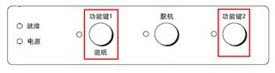
3、放入空白A4纸，打印机将进纸，并在页面底部打印一行文字。
4、按“功能1”键1次，打印机将再次打印。
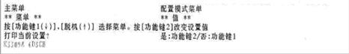
5、再按“功能1”键1次，将再次打印“软件”及当前设置值
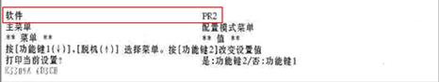
6、每按“功能2”键1次，将改变“软件”设置值并打印出来，直到打印出“ESC/PK”为止。
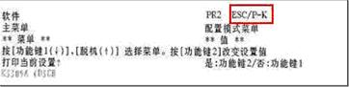
7、纸张留在机器里，关闭打印机。5秒钟后重新开启打印机，设置将被保存，可以进行打印测试。
上述方法操作，如果仍然不能正常打印，请与爱普生热线中心联系或联系找宝科技技术中心！

